naam: ________________________________

KROKUSBUNDEL
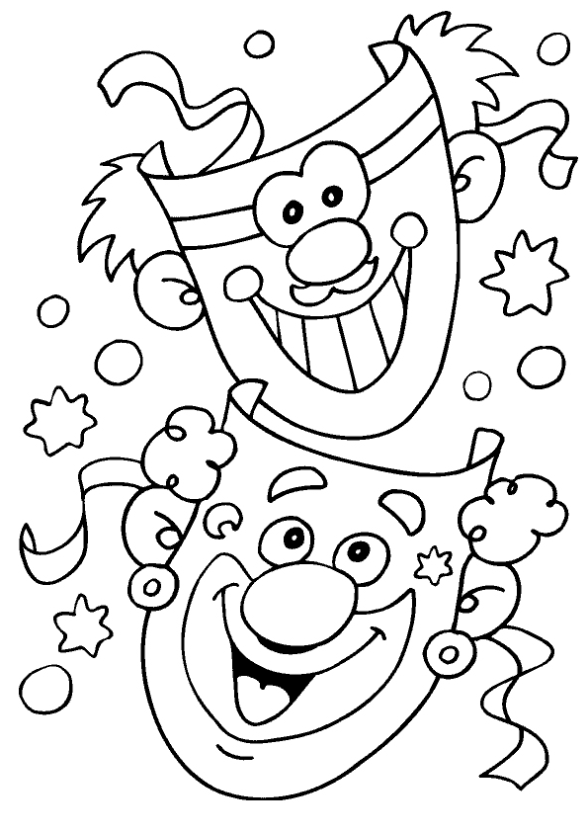
Beste ouders
Er werden enkele oefenblaadjes meegegeven, maar dit zijn MAG-taken. Het is uiteraard wel belangrijk dat af en toe het rekenen tot 10 en tot 20 herhaald wordt, maar dit kan ook op een speelse manier, dus werkbladen zijn zeker niet verplicht.
Er is wel één MOET-taak in de vakantie en dit is lezen en schrijven. Alle dagen 10 minuutjes oefenen met het klikklakbekje, ringboekje en leesboek is heel belangrijk! Ook het schrijven mag niet vergeten worden. In het klikklakboekje staan ook alle schrijfletters die gedicteerd kunnen worden.
Ik wens jullie een fijne en ontspannende vakantie en een fijne carnaval!

Met vriendelijke groet
Juf Caroline
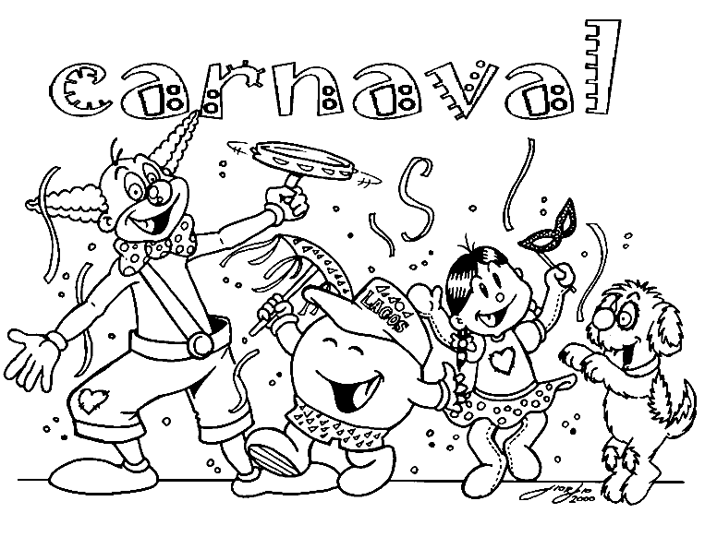

schrijven
1
2
3
4
5
6
7
8
9
10

1
2
3
4
5
6
7
8
9
10

- kleuren
x = rood
1-5 = blauw 6-10 = geel 11-15= blauw 16-20= geel
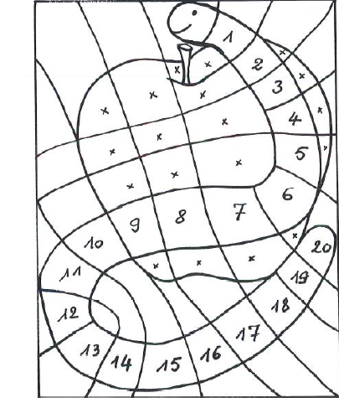
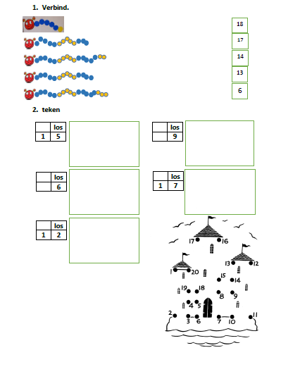

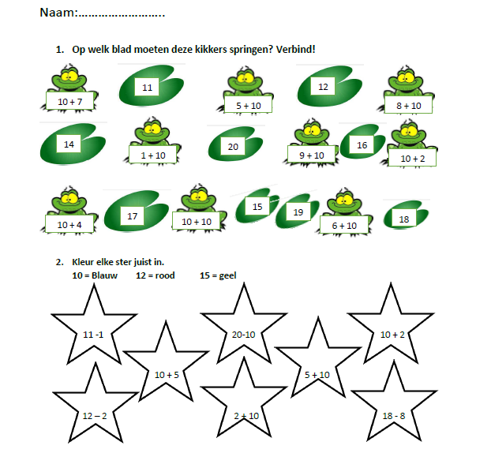
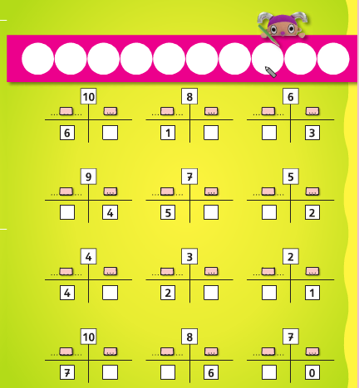
4
6

